英语听说教学中培养思维品质的实践

天津市第一0二中学 谢敏

[摘要]听说教学是英语教学的基础课型之一，不仅要培养学生

语言知识和语言技能，也应培养学生的思维品质。思维品质，反映在思维的逻辑性、创造性、批判性等方面。本文以外研版7下的一节观摩课为例，说明听说教学对于培养学生的思维品质是有效的，并对听说教学中，培养学生思维品质的实践进行反思。

[关键词]英语教学；听说教学；思维品质

1. 引言

听说教学是以听说为基础，培养学生综合语言运用能力的一种课型。做为英语教学的重要课型之一，当前，英语教学仍旧存在以词汇教学和语法教学为目的的教学模式。课堂上，听说训练多以阅读理解为目的，更多强调学生对于文本的模仿和习得，缺乏对文本的思考。义务教育阶段的教学，承载了培养青少年语言综合运用能力的任务，并在此过程中，培养学生跨文化交际的意识和能力。

近年来，发展学科核心素养是教育新课改的目标。具体分为以下四个方面：语言能力、文化意识、思维品质、学习能力。思维品质的培养不再是特优学生的发展目标，而是对于基础教育阶段所有学生的普适性要求（张金秀，2016，转引自，周智忠，2017），所以，本文聚焦于听说教学下，如何培养思维品质

1. 听说教学中，培养学生思维品质的实践分析

这是一节外研版7年级下册Module4的一节观摩课，笔者将以这节课为例，来探讨这一问题。

1. 文本分析

本文的话题为future study， 文章通过Betty, Daming, Lingling等几人的对话，展开未来学校这一话题。在主要的文本之前，教材上还有一个听力的活动，主要内容为，betty和她妈妈的一段有关于未来学校的简短问答。学生对于未来学校充满了兴趣。但是受限于语言能力，学生的课堂生成效果取决于教学设计、教室的引导等多种因素。

1. 教学设计

笔者在设计本课时，删除了练习一，取而代之的是另一类型的词汇导入以及话题导入活动，另外，笔者也改动了教材上听后的编写对话形式，具体的教学设计如下：

|  |  |
| --- | --- |
| 听前  活动 | 1. 看一段有关于未来生活的视频，讨论并回答问题。What will life in the future like?   What about our school?   1. 词汇导入，按词汇把目标单词分类。 |
| 听中  活动 | 1. 完成课本练习2，听懂betty和她妈妈有关于未来学校的对话，学习一般将来时态的疑问句式。 2. 看一段有关于未来学校的视频，回答问题： What will schools in the future like? 3. 泛听活动：听听力、回答问题。 4. 精听活动，听听力、完成表格。 |
| 听后  活动 | 1. 选取未来课堂的不同图片、并描述图片。 2. 想象未来学校的样子，手绘手抄报，并编写对话。 |

1. 如何在英语听说教学中，培养学生的思维品质

思维品质是指人的思维的个性特征，反映其在思维的逻辑性、批判性、创造性等方面表现出来的水平和特点。（陈琳，2016）下文，笔者将从以下的几个方面，截取教学片段，探讨如何在英语听说教学中，培养学生的思维品质。

（1）让听说活动灵活起来， 培养思维的逻辑性

思维的逻辑性，强调在思维活动中，严谨的推理、抽象概括、思考的能力。

① 从听前活动入手，发展思维的逻辑性

热身活动是英语教学的常规环节之一，在热身活动中，通过合理设问、讨论问题等方式，有利于发展思维的逻辑性。

本课例中，设计的第一个活动：观看一段有关于未来生活的视频，通过这段视频，学生观看了未来生活一角，进而回答问题：What will life in the future like? ,通过之一问题，引出未来学校的变化。这一活动活跃了课堂气氛，激发了学生的学习兴趣，在进行小组讨论时，教师引导学生对于未来生活的各个方面进行描述。做为未来生活一部分的未来学校，是学生很快想到的话题。在此过程中，学生需要自行综合信息碎片，整理，层层推进，从未来生活推导到未来学校这一话题。充分培养了思维的逻辑性。

② 创新词汇导入方式， 培养思维的敏捷性

在导入话题之后，笔者进行了词汇导入。有别于传统的读背模式，笔者要求学生按词性将目标词汇分类。这一阶段的ppt展示如下：

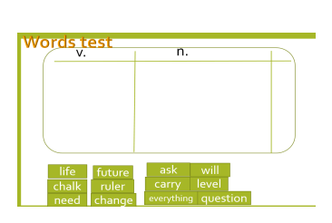

该活动在学生预习词汇的基础上，打破读单词、记单词的考核方式，让学生把词性、词音、词形联系起来。在学生大脑中构建了word map. 鼓励学生发展分类比较、概括信息的能力。同样体现了思维的逻辑性。

（2）创新课堂活动， 培养思维的创造性

思维的创造性，是指学生在实践体验活动中，能摆脱思维定势，敢于超越常规，重新架构原有知识，产生新的独特的想法和做法，从而创造性地解决问题。（蒋建妹，秦益锋，2016，转引自，周智忠，2017） 本课中有以下的环节体现了思维的创造性。

在读后活动，编写对话中，笔者要求学生编写一段有关于未来学校的对话，笔者并没有让学生通过文本仿写的方法来编写对话，而是让学生在纸上画出未来生活的样子，并以小组的形式描述出来。学生的作品如下：

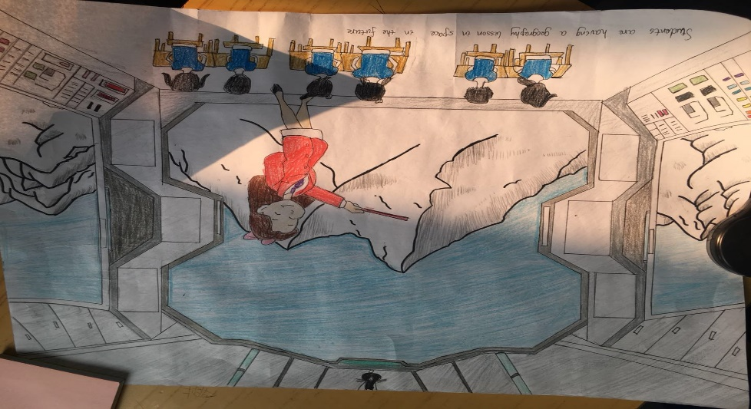

上图是学生对于未来地理课堂的描绘。该活动巩固了已学知识，也同时激发了学生的创造力，培养了学生思维的创造性。

（3）巧妙设问 激活学生的批判性思维

批判性思维是更高层次的思维活动，对于初等教育阶段的学生是一个挑战。他指的是对于信息进行预测、推断、质疑、思考、总结等思维活动。

在本课的读后环节的第一个活动，笔者拟定把未来学校分为多个方面，比如未来课堂、未来教室、未来学习等，并且对于每个话题，找典型的代表性的图片打印出来，发给学生作参考，鼓励学生想象，预测未来学校的各个方面。在预测过程中，他们通过小组讨论，互相质疑、总结，从而形成小组自己的观点。在此过程中发展了学生的思维批判性。

例如：A：What will PE class like in the future?

B: Maybe students will play football with robots.

A: Can robots run quickly?

B: Of course. What else can you think of according to the picture?

B: Will we play football with a screen?

…….

学生之间的问答，不断质疑、推断。为后文的对话——

未来学校的总结做了铺垫。同时培养学生的批判性思维。

三、听说教学中，对于培养学生思维品质的反思

发展学生思维品质是培养学生的学科核心素养的主要环节之一。教师只有在教学中有效开展促进学生思维品质发展的活动，才能全面的促进学生思维品质的发展，促进英语教学目标的实现。（陈琳，2016），可是在听说教学中，培养思维品质有哪些需要注意的地方呢？下文笔者将探讨对于上文课例的反思。

1. 立足自身思维品质的提升，打造创新教学模式

在日常英语教学中，课业负担重，以中考为目的的听说教学，不得不专注于大量的听力训练，语法讲解。 忽略了对于“说”这一技能的培养，而语言和思维的关系密不可分。脱离了思维品质渗透的听说教学，就失去了原本的色彩。教师想要在课堂中培养思维品质，在提升自身语言能力的同时，也应提升自身的思维品质。

一方面，初中英语新课标是一本贴近学生实际生活的教材，很多的模块都以学校生活为依托，上文的课例便是一个例子。学生对于这些话题耳熟能详，很感兴趣，但囿于“说”，如何让学生更好地发展这一能力是一个难题。教师在教学设计时，应当预设多种可能性，设计出更具实操性的活动。此外，教师应当考虑到学生思维对于同一话题从低到高提升的特点，教学设计也应从易到难，层层铺垫，导入话题。因此，教师要立足于自身能力的提升，开展培养思维品质的活动。近年来，随着多媒体手段的进步，教师可以借助于白板、ipad、点读笔等手段，使知识讲解灵活起来，让更多的学生参与课堂，让思维也灵活起来。

1. 关注学生个体， 激发学习兴趣

思维品质体现的是个体思维的水平和差异。（林崇德，2009，转引自，宋颖超，2017），

正因为个体思维存在差异，才需要在教学中以学生为主体的思维。近年来，随着教育均衡化、公平化的推进，学生的能力差距很大。在实际课堂的效果上，不同的学生也不一样。因此，教室在教学设计时，一方面，应考虑到学生个体的差异，能力稍差的学生多以事实性问答为主。而能力稍强的学生应培养多种思维能力，如，上下文推断信息、综合信息完成任务等。在实际教学中，除了实操性的教学设计，还应激发学生学习兴趣。如预习作业，可以给学生发微课，天津市“人人通系统可以解决这个问题。” 另外，在上课时，也应借助多种手法，例如，思维导图。弥补知识基础上的差距，提高学生的思维品质。

1. 结语

培养学生思维品质是近年来学科核心素养教育的目的之一。听说教学是英语教学的重要课型。在教学中，营造宽松的教学氛围，设计层层递进的教学任务，对于思维品质的培养是有效的。同时，为达到上述目的，教师亦应立足于提高自己的思维能力，借助现代化教学手段，以学生为本，激发学生学习的自主性、创造性，培养思维品质。

参考文献

[1]人民教育出版社. 普通高中课程标准[M]北京：人民教育出版社.2017.

[2]陈琳. 颂“学生发展核心素养体系” [J]英语学习（教师版），2016.（1）：5-6

[3]宋颖超. “读后续写教学中培养学生思维品质的策略” [J]中小学外语教学2017.（40）：22-23

[4]周智忠. “指向学生思维品质发展的初中英语阅读教学”[J]中小学外语教学2017.（40）：28-29